

**QUALIDADE DE SOFTWARE**

Eduardo Henrique dos Santos

Análise de Qualidade

Valinhos

2022

# RESUMO

Enfim, hoje vamos falar e demonstrar a minha opinião sobre o fone de ouvido sem fio W800bt da Edifier, um fone de ouvido que possui um ótima bateria com um preço bastante acessível.

# SUMÁRIO

1. RESUMO 2

2. SUMÁRIO 3

3. INTRODUÇÃO 4

4. O PROJETO 5

4.1 Detalhes do produto 5

4.2 Tabela de Análise 5

4.3 Relatório 6

4.4 Evidências 7

4.5 Onde encontrar 8

5. CONCLUSÃO 8

6. REFERÊNCIAS BIBLIOGRÁFICAS 8

# 3. INTRODUÇÃO

Se você esta procurando um fone de ouvido que te atenda para o seu dia a dia para tarefas do serviço ou para pratica de exercícios físicos por um preço bem abaixo dos concorrentes pelo o que ele oferece, com certeza é uma excelente escolha para você ter em casa.

Possui pontos fortes como sua bateria, leveza, resistência, conexão rápida com os dispositivos e um bom volume.

Mas também possui alguns pontos fracos como seu isolamento, seu nível de acabamento e conexão limitada se você esta em um comodo e seu aparelho celular ou notebook em outro mesmo dentro do raio de alcance.

# 4. O PROJETO

Visualmente um aparelho bonito com uma conexão bluetooth e entrada para cabo auxiliar, nada mais simples para você se assimilar com o aparelho sem a necessidade de ouvir sua musica com um fio em você.

## 4.1 Detalhes do produto ou serviço

|  |  |
| --- | --- |
| **Nome do produto ou serviço:** | **Edifier W800 bt** |
| **Fabricante:** | **Edifier** |
| **Tempo de uso:** | 3 anos |
| **Outros detalhes relevantes sobre o produto:** | Bluetooth:4,0Peso:203gramasTamanho cabo de Áudio: 1,2 metros (cabo não possui microfone) |

## 4.2 Tabela de Análise

|  |  |  |
| --- | --- | --- |
| **Característica** | **Sua percepção** | **Referência da evidência [caso tenha]** |
| **Usabilidade:** | Aparelho pratico para o dia a dia, leve, bastante intuitivo com seus botões dedicados de volume e botão para ligar e desligar acendendo uma luz azul piscando quando esta ligado e conectado e facilidade da conexão bluetooth. | Imagem 1 : Foto dos botões |
| **Matéria prima:** | Corpo do material de plástico e suas conchas e alça sendo de um material sintético que lembra o couro. | Imagem 2 : Conchas e acabamento interno |
| **Performance:** | Atende muito bem se você quer horas de musica e não precisar carregar constantemente junto com um som de qualidade mediana. |  |
| **Design:** | Possui um design elegante mesmo sendo de plástico e por conta da escolha do tipo de cor que lembra um fosco , tem um formato que encaixa bem na orelha sem machucar. | Imagem 3 : Fone de ouvido |
|  |  |  |

## 4.3 Relatório

Visualmente um aparelho bonito com uma textura meio fosca, o meu no caso é um branco, contem a entrada para o cabo p2, os botoes dedicados para aumentar/diminuir o volume funcionam perfeitamente e seu corpo bastante flexível puxando as duas conchas para fora não demonstra que vai se quebrar ao meio com facilidade.

Seus pontos fortes como sua bateria que ter cerca de 50h de duração continua e 700h em StandBy parece ter muito mais porque é muito difícil ela se esgotar, estou com o fone de ouvido a cerca de 3 anos e se coloquei para carregar 10 vezes foi muito, o melhor desse fone de ouvido é sua bateria, ele carrega por completo em 3h e caso sua bateria acabe, você pode continuar usando com o auxilio do cabo com entrada p2 que vem junto na caixa junto com o cabo do carregador, que por sinal ambos com um ótimo comprimento.

Um aparelho leve que não te incomoda passando algumas horas usando, tem uma boa resistência contra o suor porem não possui certificação a prova de água, mesmo seu corpo sendo de plástico esta vencendo contra algumas quedas e pelo tempo que estou usando ainda estar funcionando normalmente, possui marcas de uso como riscos que não ficam muito aparentes para quem olha de longe, apenas olhando bem de perto.

Conexão rápida com os dispositivos que possui a tecnologia bluetooth e um bom volume como gosto e costumo ouvir como se estivesse em um show pessoalmente.

Agora falando dos pontos fracos seu isolamento deixa a desejar, o barulho do ambiente externo você consegue ouvir o que está passando a sua volta com um nível intermediário de volume, só colocando ele no máximo que você deixa de ouvir o barulho a sua volta e é aqui também que você percebe alguns chiados em algumas musicas pela qualidade dos drivers colocados nele.

As conchas do fone e sua alça não apertam sua orelha, principalmente sua alça que tem alguns níveis de regulagem, bastante confortáveis porem elas contem uma qualidade ruim que com o tempo foram se dissolvendo praticamente por ser de um material sintético, seu nível de acabamento é razoável pelo que se espera de um produto na faixa de preço de R$250,00 a R$300,00.

A perca de conexão se você esta em um comodo e o celular esta em outro mesmo dentro do raio de alcance é algo que poderia ser melhorado para atingir uma conexão melhor sem ficar fugindo a musica.

Os botoes de volume poderiam vir integrado a função de avança ou retrocede a musica e pausa, para você não ter a necessidade de pegar o celular ou ir até ele, algo que incomoda bastante se você quer praticidade.

## 4.4 Evidências

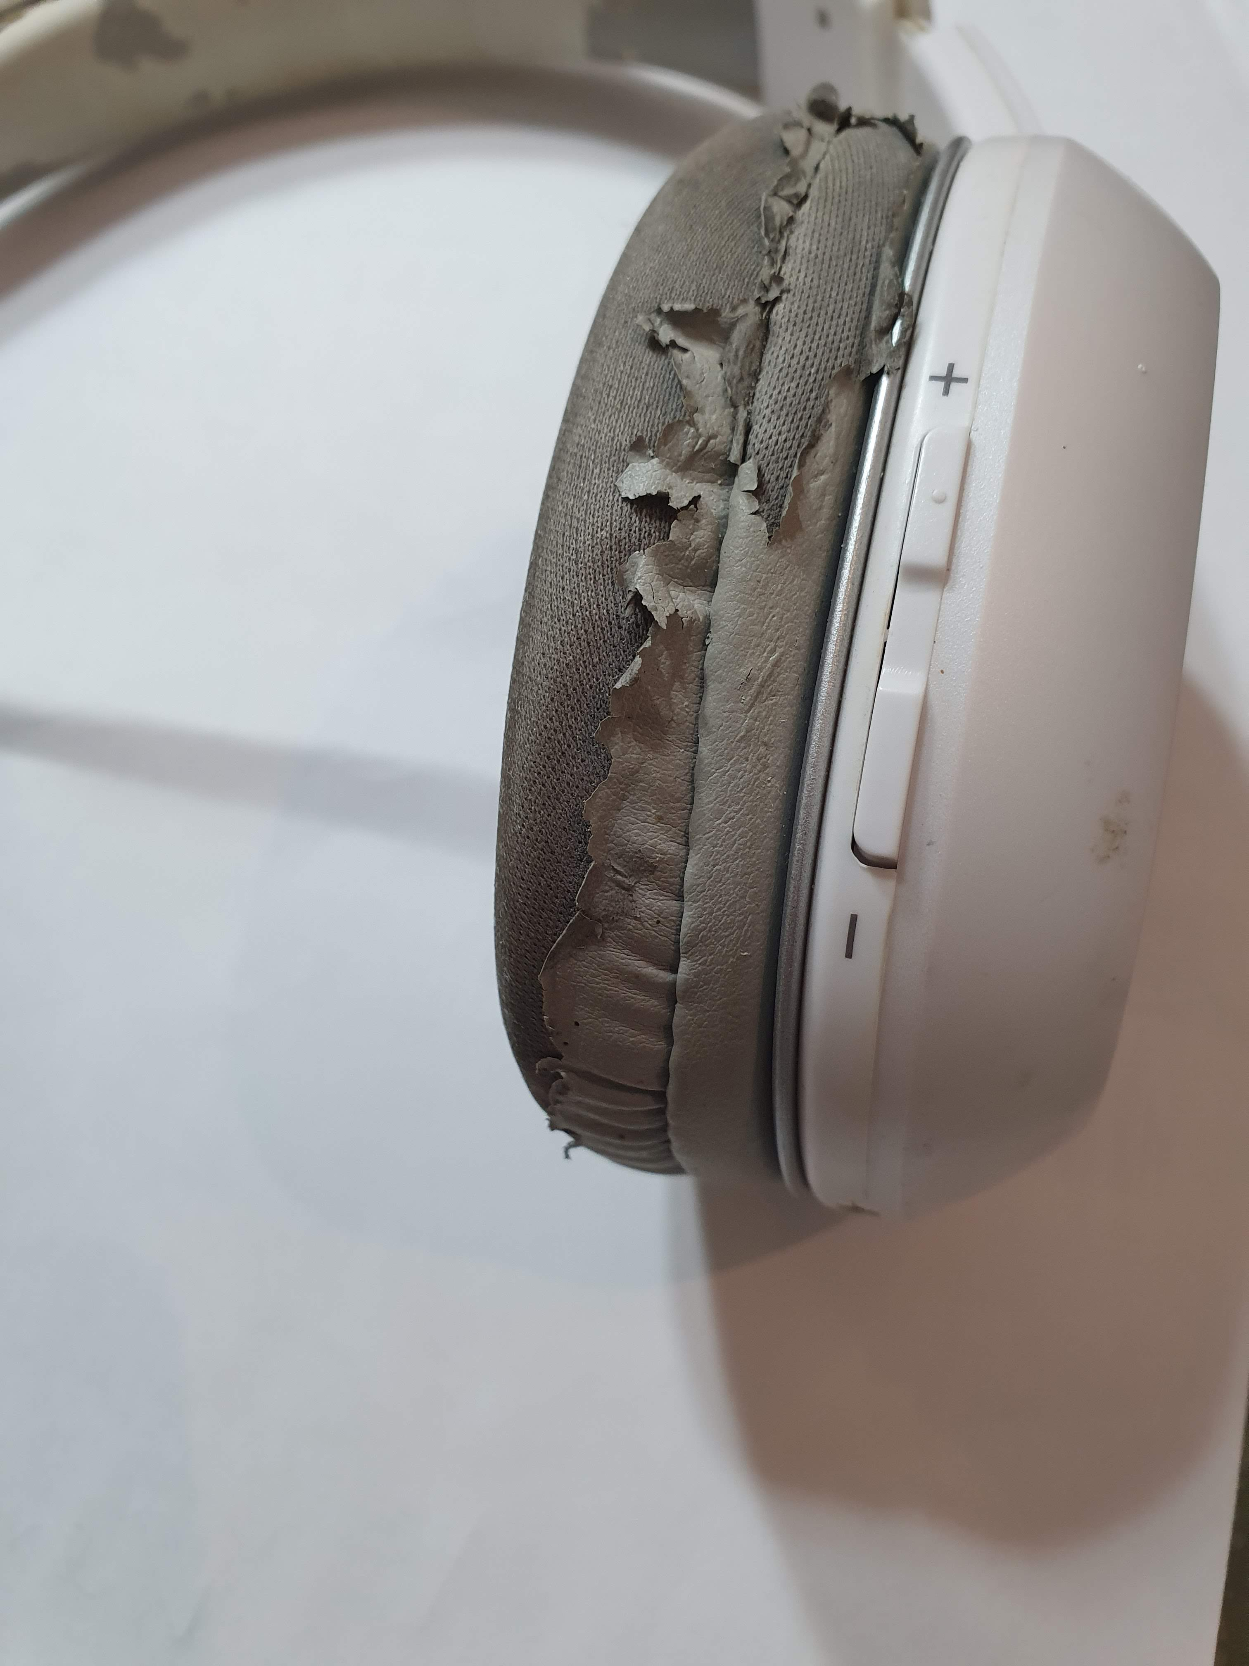

Imagem 1: Foto dos botões

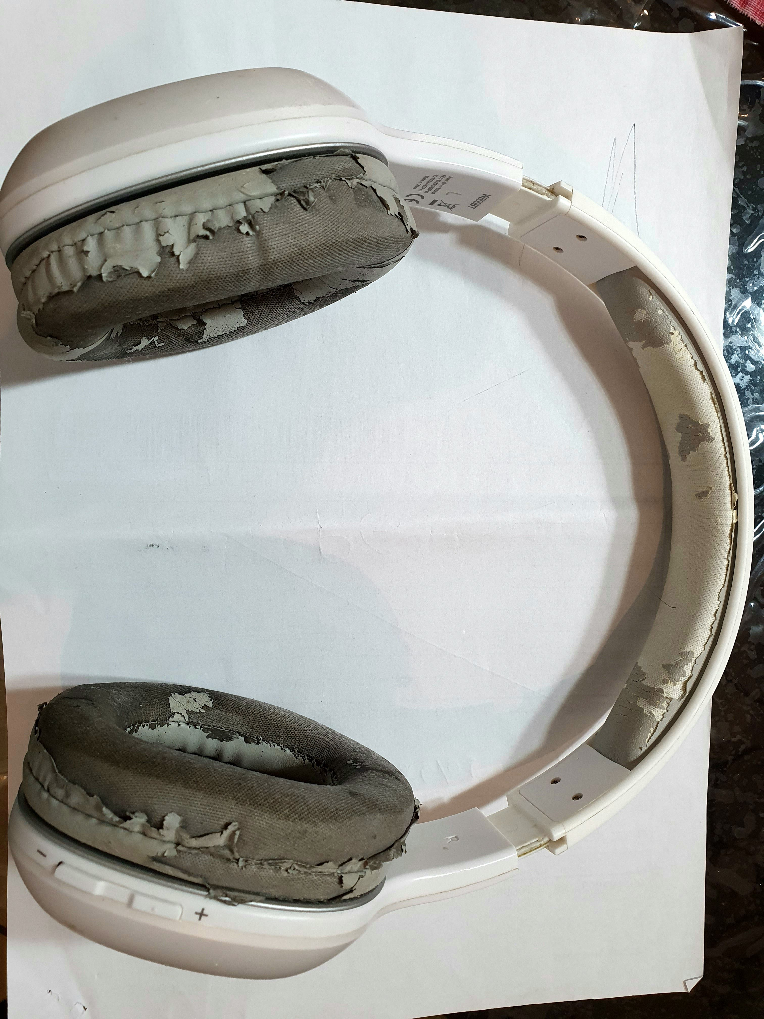

Imagem 2 : Conchas e acabamento interno

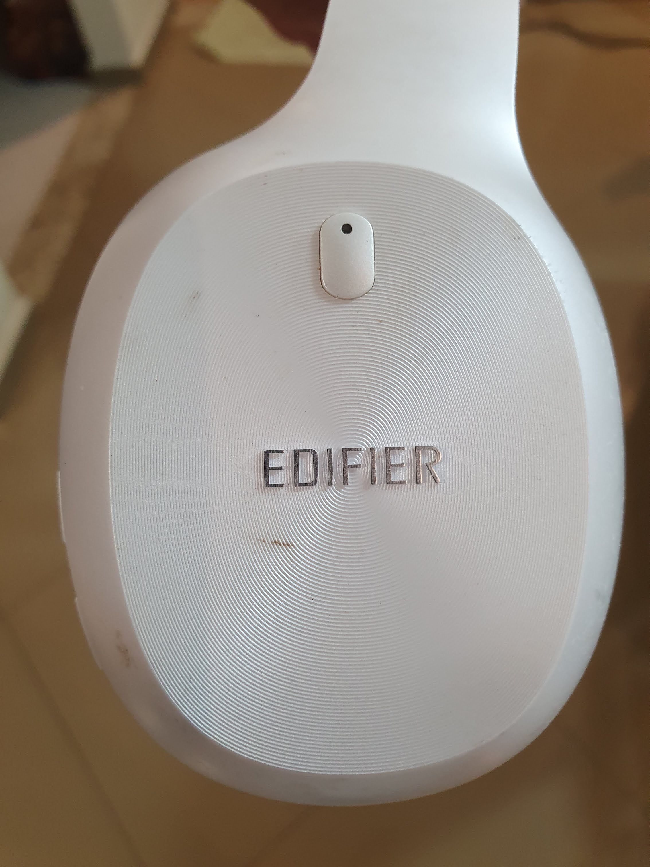

Imagem 3 : Fone de ouvido

## 4.5 Onde encontrar

[https://edifier.com.br/headphone-w800bt-bluetooth-4-0-over-ear-edifier-vermelho.html#:~:text=Voc%C3%AA%20s%C3%B3%20precisa%20de%203,m%C3%Basicas%20caso%20acabe%20a%20bateria](https://edifier.com.br/headphone-w800bt-bluetooth-4-0-over-ear-edifier-vermelho.html" \l ":~:text=Você só precisa de 3,músicas caso acabe a bateria).

https://www.amazon.com.br/Ouvido-Headset-EDIFIER-W800BT-PLUS/dp/B095PWCM1C/ref=asc_df_B095PWCM1C/?tag=googleshopp00-20&linkCode=df0&hvadid=379713223638&hvpos=&hvnetw=g&hvrand=11947827104364185258&hvpone=&hvptwo=&hvqmt=&hvdev=c&hvdvcmdl=&hvlocint=&hvlocphy=9074204&hvtargid=pla-1396808009964&psc=1.

# 5. CONCLUSÃO

O que tiro de aprendizagem depois dessa experiencia de ser um analista de qualidade de um produto ou serviço é que temos que ser bem criteriosos com os mínimos detalhes para passar nosso ponto de vista para outras pessoas sobre alguma coisa que já existe e como desejam saber mais sobre o que temos para oferecer para elas seja pela qualidade do produto ou serviço prestado como nossa experiencia com aquele objeto ou ferramenta.

# 6. REFERÊNCIAS BIBLIOGRÁFICAS

Seguir regras ABNT